系統安裝說明

本說明為108級專題研究第25組 「IPFS與智能合約在租屋上的應用」的系統前置安裝說明。

1. 請下載並安裝node.js，並記下安裝位置。

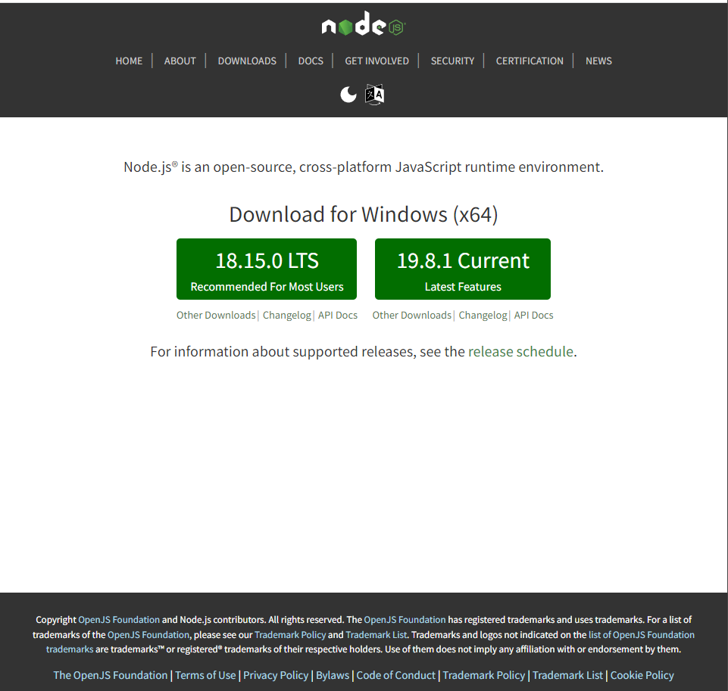

1. 請打開電腦的環境變數(可以在設定搜尋環境變數打開)。

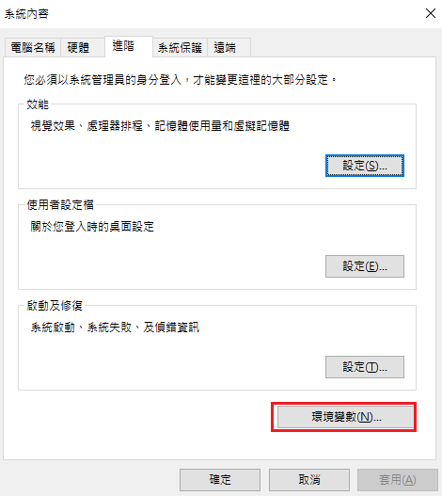

1. 點選使用者變數的Path再按編輯。

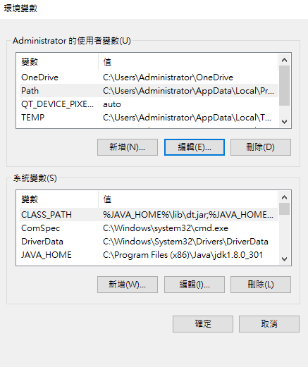

1. 新增node.js的安裝位置。

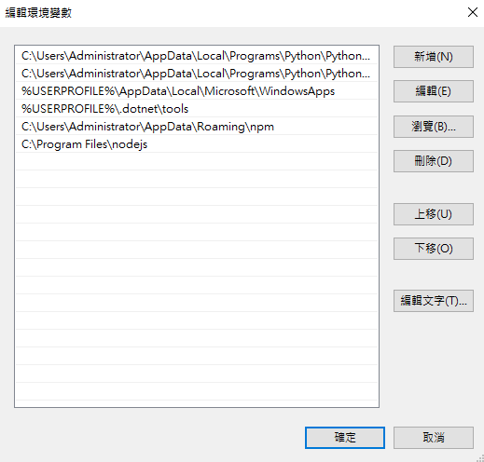

1. 請為瀏覽器安裝MetaMask(本說明以Google Chrome作為例)。

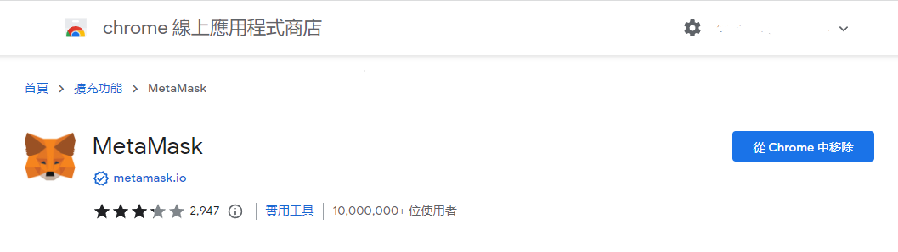

1. 請重新啟動電腦。